¿Cuál(es) vía(s) utiliza su institución para brindar sus servicios? Seleccionar en las que aplique
http://www.dominicana.gob.do
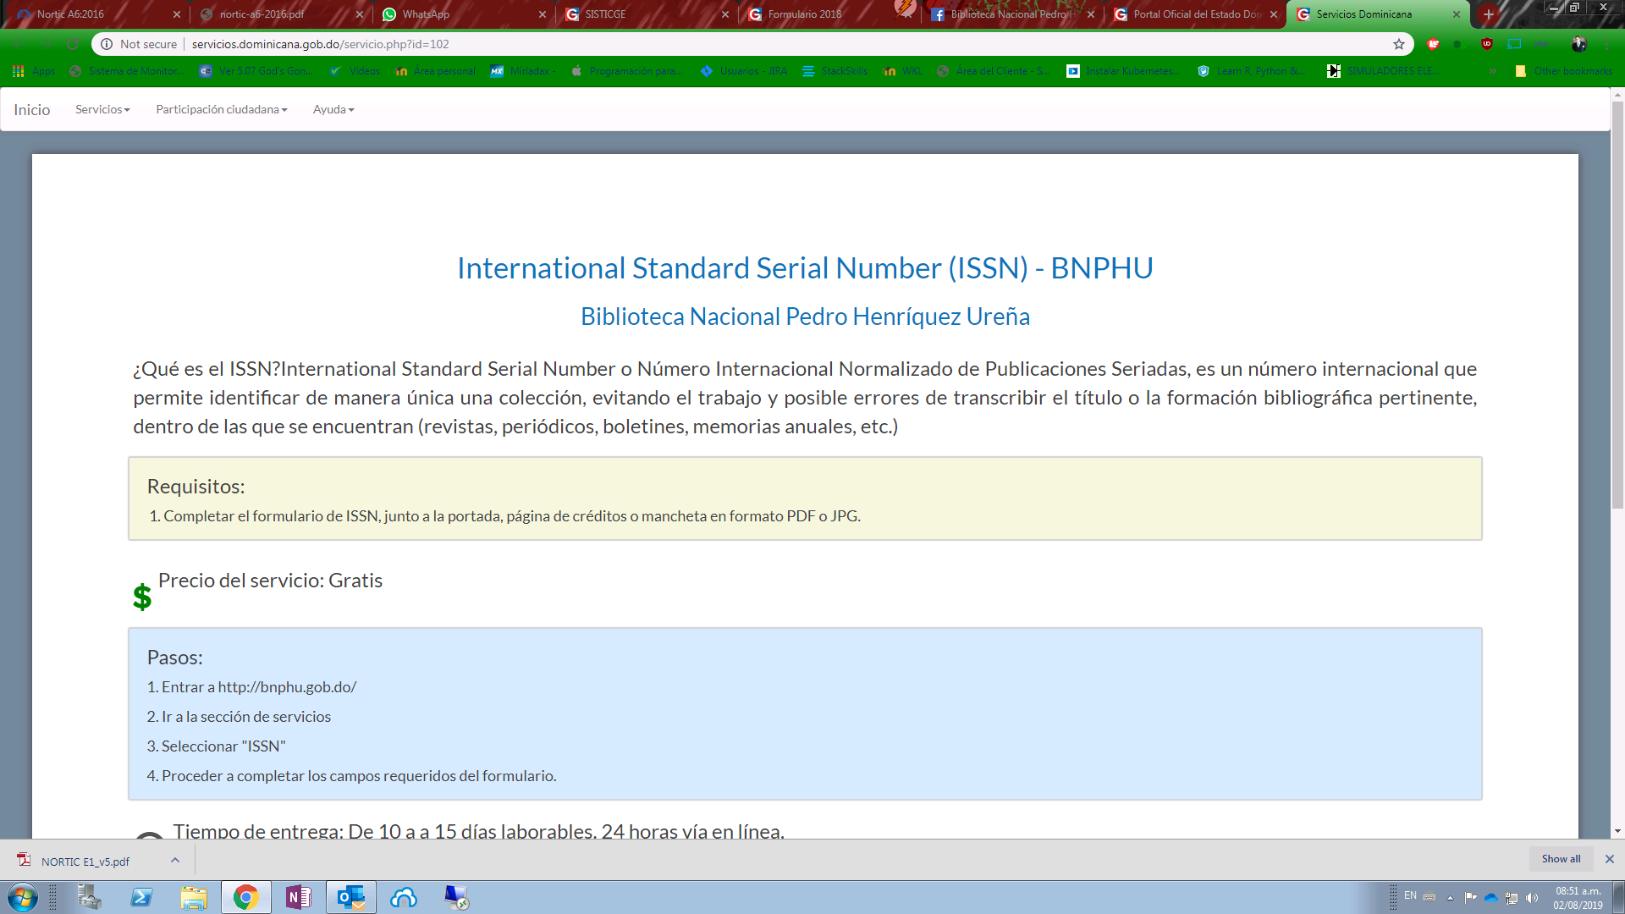
https://republicadigital.gob.do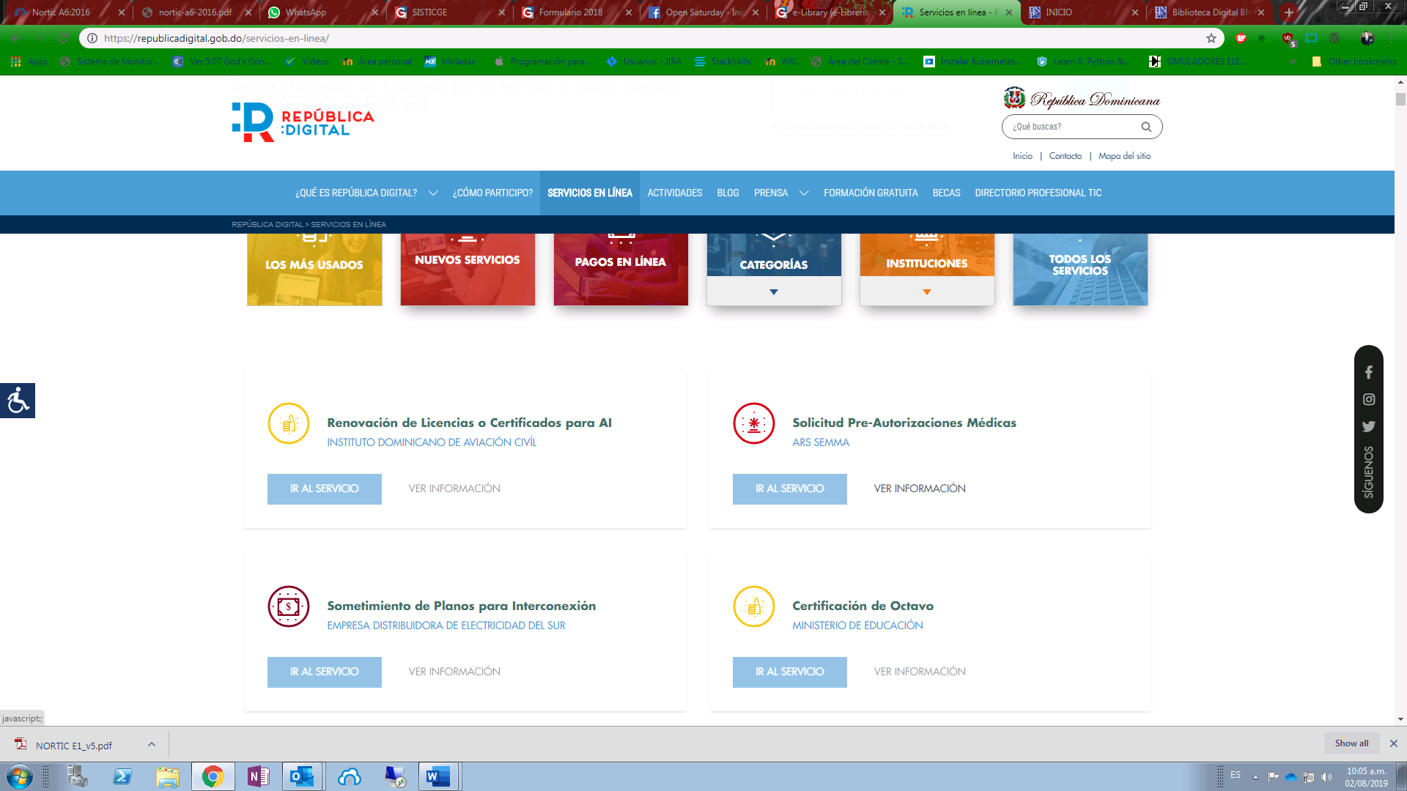
http://bnphu.gob.do/servicios
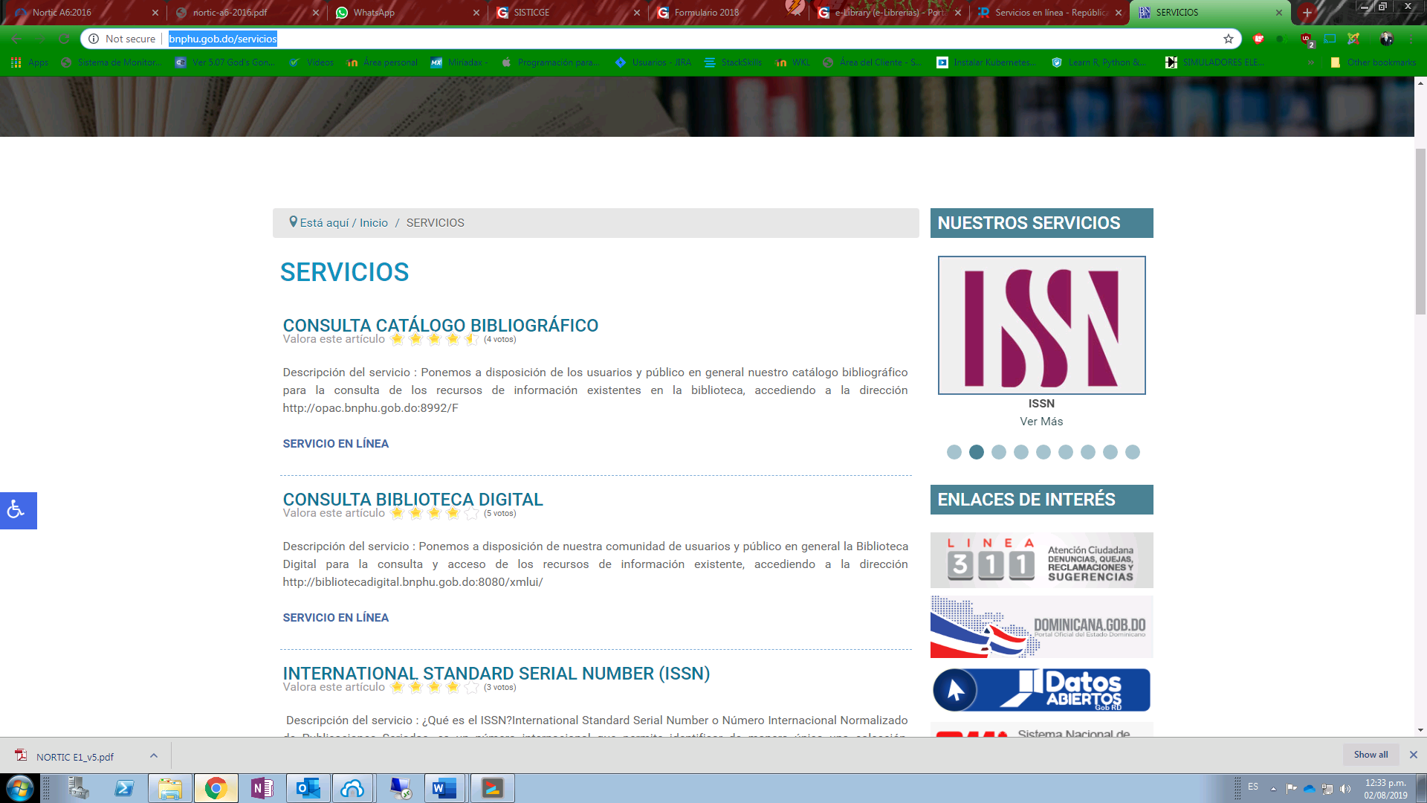
https://www.facebook.com/pg/bnphurd/services/
